Рекомендации для родителей.

Уважаемые родители!

На этой неделе тема нашей недели с 10.12.18-16.12.18 "Зимние забавы" Дома вы можете продолжить изучение данной темы, если воспользуетесь нашими рекомендациями.

- Побеседуйте с ребенком , какое сейчас время года, в какие игры дети любят играть зимой и почему, что им нужно для зимних игр.
- В качестве экскурсии сходить с ребенком на зимний стадион, где следует обратить внимания на то, какими видами спорта занимаются дети.
- Отгадать загадки:
- Кто по снегу быстро мчится, провалиться не боится? (Лыжник).
- Мчусь как пуля я вперед, лишь поскрипывает лед, да мелькают огоньки. Кто несет меня? (Коньки).
- Все лето стояли, зимы ожидали, дождались поры- помчались с горы. (Санки).
- Меня не растили- из снега слепили.
Вместо носа ловко ставили морковку.
Глаза уголки. Губы- сучки.
Холодная , большая, кто я такая? ( Снежная баба).
- По снегу прокатите- подрасту.
На костре согреете- я пропаду.( Снежный ком).
- Обсудите какие виды спорта бывают зимой.
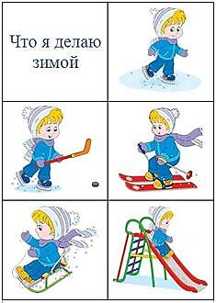
- Дидактическая игра «Кому что нужно?»:
Лыжнику нужны лыжи,
Хоккеисту - ….,
Фигуристу- ….,
Саночнику - …..
- Упражнение на координацию речи с движением.(Ребенок имитирует лепку зайчика из снега).
Мы слепили снежный ком,
Ушки сделали потом.
Вместо глаз- угольки нашлись у нас,
Кролик вышел как живой:
И с хвостом, и с головой.
За усы не тяни-из соломинки они,
Длинные ,блестящие – словно настоящие!

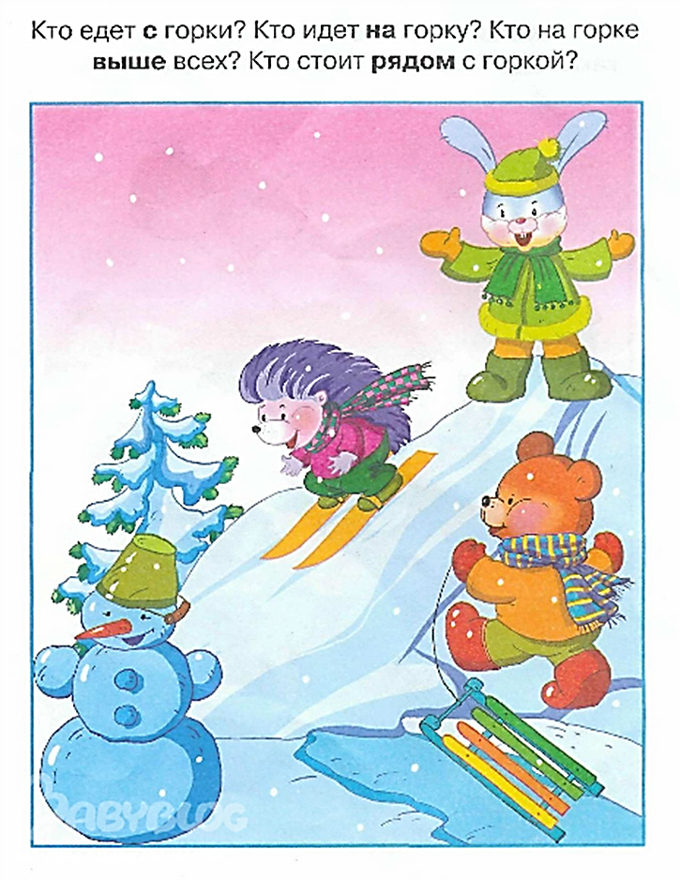
- Развития внимания:

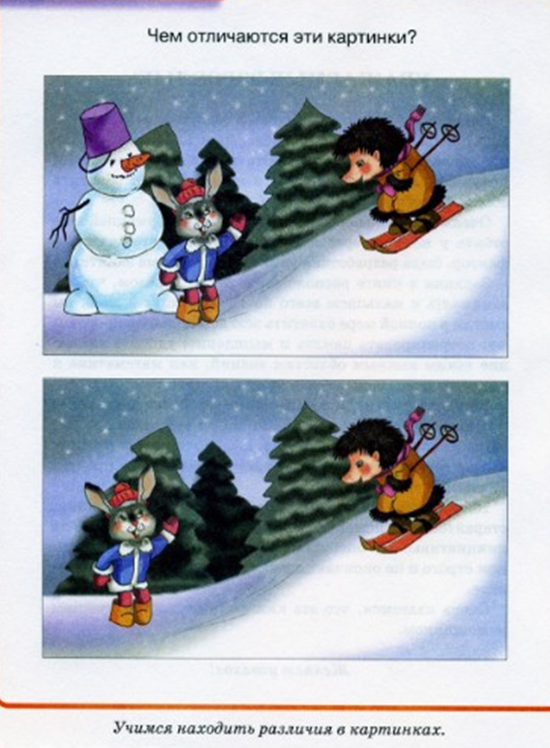

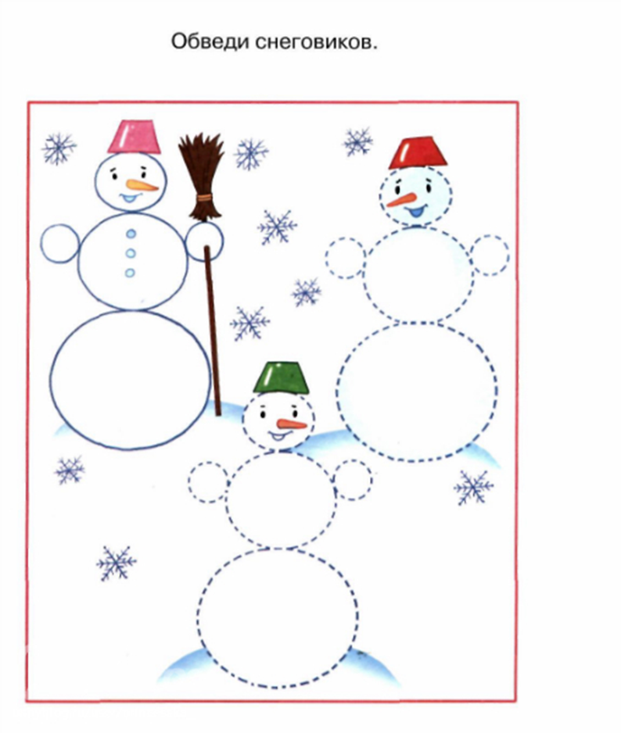

- Графические навыки:
